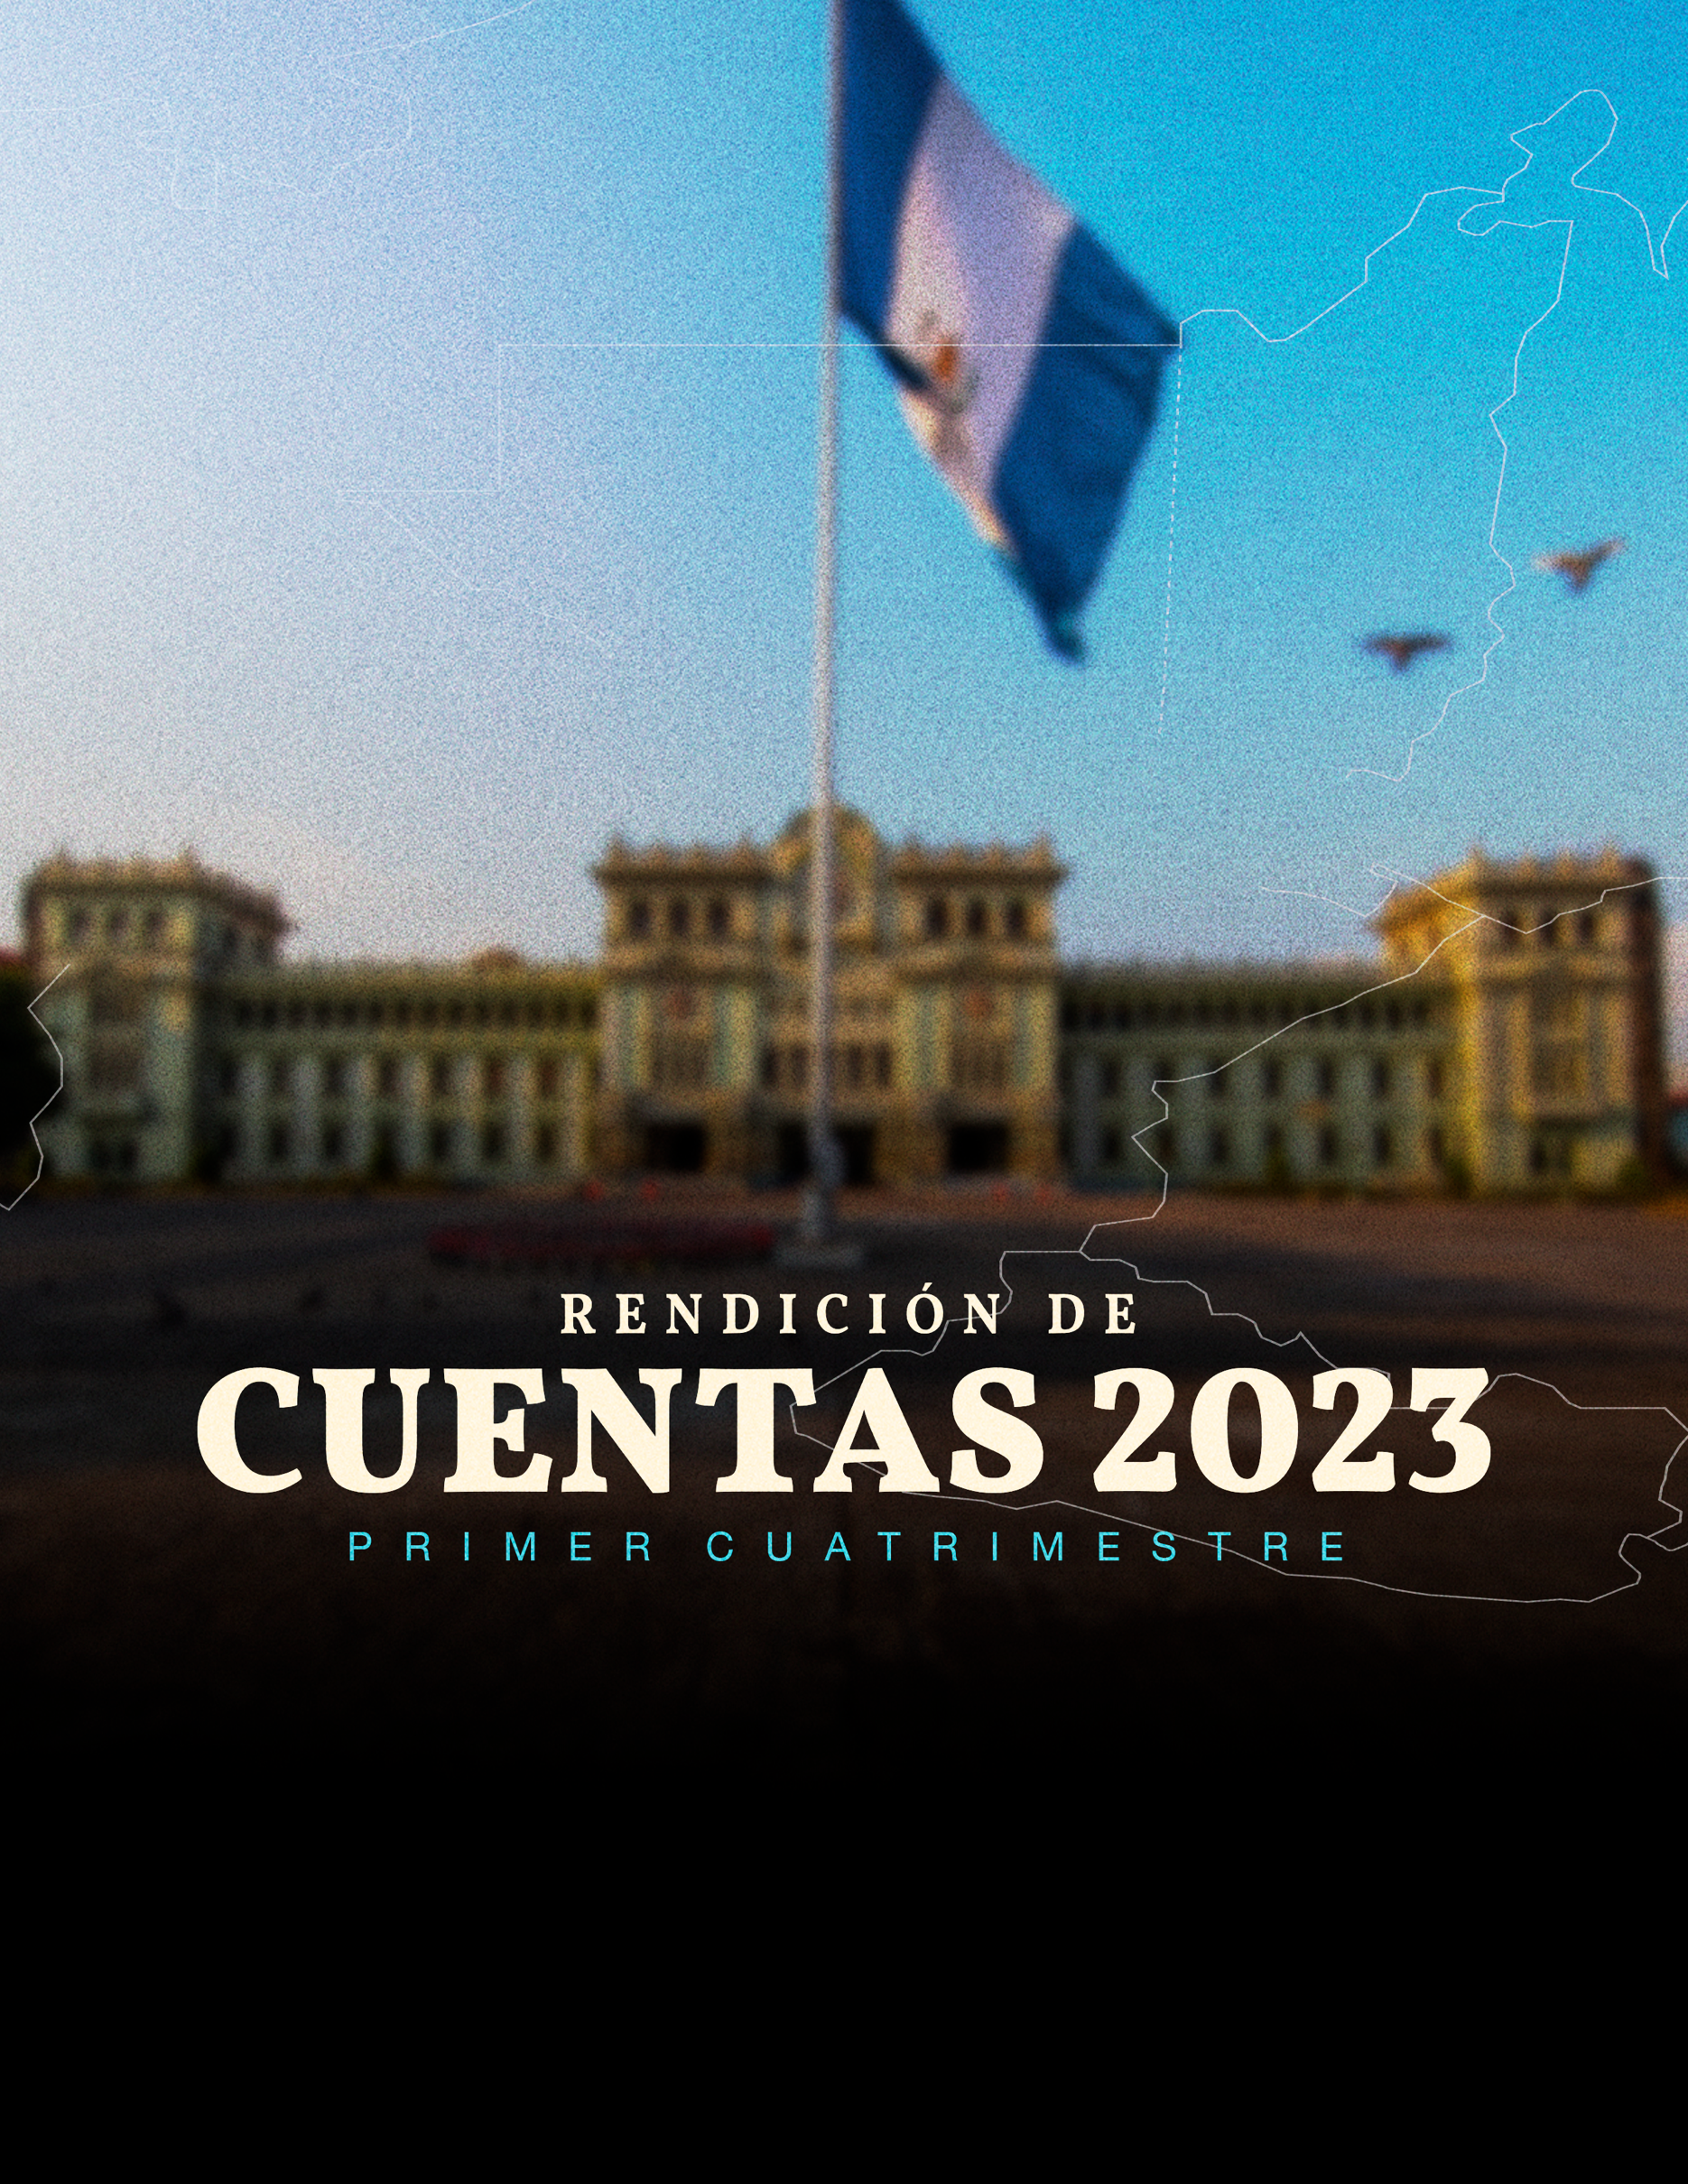


SECRETARÍA GENERAL DE LA PRESIDENCIA DE LA REPÚBLICA

MECANISMO DE RENDICIÓN DE CUENTAS DEL ORGANISMO EJECUTIVO

INFORME EJECUTIVO

Primer Cuatrimestre
Ejercicio Fiscal 2023

Índice

INTRODUCCIÓN 5
PARTE GENERAL 6
EJECUCIÓN PRESUPUESTARIA 6
PARTE ESPECÍFICA 11
PRINCIPALES LOGROS INSTITUCIONALES 11
CONSOLIDADO DE LOGROS INSTITUCIONALES 18
CONCLUSIONES 20
ANEXO 1 21



INTRODUCCIÓN
INTRODUCCIÓN

El presente Informe Ejecutivo detalla la información correspondiente al Primer Cuatrimestre del Ejercicio Fiscal 2023, en el marco del Mecanismo de Rendición de Cuentas del Organismo Ejecutivo, implementado por instrucciones del Señor Presidente de la República, Doctor Alejandro Eduardo Giammattei Falla, a través de la Comisión Presidencial Contra la Corrupción. El mismo, incluye aspectos relevantes de la ejecución presupuestaria, ejecución de metas físicas, los principales resultados y avances institucionales, los logros institucionales, resultados y metas alcanzadas por la Secretaría General de la Presidencia de la República, durante el primer cuatrimestre del Ejercicio Fiscal 2023, quien es responsable de brindarle asistencia jurídica y administrativa de carácter constante e inmediato al Presidente de la República.

Dentro de las funciones principales que realiza, se encuentran: a) Dar fe administrativa de los Acuerdos Gubernativos y demás disposiciones del Presidente de la República, suscribiéndolos; b) Distribuir las consultas técnicas y legales a los órganos de asesoría de la Presidencia; c) Revisar los expedientes que se sometan a conocimiento y aprobación del Presidente de la República; y, d) Velar porque el despacho del Presidente se tramite con la prontitud necesaria; dichas funciones sustantivas las realiza el Despacho Superior, integrado por el Secretario General de la Presidencia de la República, Subsecretario General de la Presidencia de la República y el Subsecretario General Administrativo-Financiero de la Presidencia de la República, así como la Dirección General de Asuntos Jurídicos y Cuerpo Consultivo, la Dirección de Análisis de Contrataciones y la Dirección de Gestión e Información Pública. Asimismo, como parte de las funciones administrativas, de apoyo y control, se encuentran las funciones de administración, realizadas a través de la Dirección Ejecutiva Administrativa, Dirección Ejecutiva Financiera, Dirección Ejecutiva de Recursos Humanos y la Dirección Ejecutiva de Tecnología de la Información; las funciones de apoyo técnico, las cuales son realizadas por la Unidad de Planificación, Unidad de Género y la Unidad de Asesoría Específica; y, las funciones de control interno, realizadas por la Unidad de Auditoría Interna.

PARTE GENERAL

EJECUCIÓN PRESUPUESTARIA

La Secretaría General de la Presidencia de la República, dentro de su estructura programática únicamente cuenta con el programa presupuestario 11 Servicios Generales de la Presidencia; Fuente de Financiamiento 11 Ingresos Corrientes; siendo sus Actividades Presupuestarias: 001 Dirección y Coordinación y 002 Servicios Jurídicos y de Contrataciones; y en función de la incorporación del presupuesto de la Comisión Presidencial Contra la Corrupción y Comisión Presidencial de Asuntos Municipales, dentro del Presupuesto de esta Secretaría, las Actividades Presupuestarias 005 Servicios Para la Prevención y Combate a la Corrupción y 006 Servicios de Coordinación de Asuntos Municipales.

La Secretaría General de la Presidencia de la República en sus actividades presupuestarias 001 Dirección y Coordinación y 002 Servicios Jurídicos y de Contrataciones, cuenta con un presupuesto vigente de Q.23,500,000.00, la Comisión Presidencial Contra la Corrupción de Q.11,500,000.00 y la Comisión Presidencial de Asuntos Municipales de Q.5,000,000.00, según la Ley del Presupuesto General de Ingresos y Egresos del Estado para el ejercicio fiscal dos mil veintitrés, Decreto Número 54-2022 del Congreso de la República.

- Gráfica y descripción del presupuesto asignado vigente, ejecutado y saldo de la entidad. 001 Dirección y Coordinación y 002 Servicios Jurídicos y de Contrataciones.
Secretaría General de la Presidencia de la República

Al primer cuatrimestre de 2023 se tiene un presupuesto vigente de Q.23,500,000.00 del cual se ejecutó un 32.09%.

- Gráfica y descripción del porcentaje de ejecución.
Secretaría General de la Presidencia de la República

- Gráfica y descripción del presupuesto asignado vigente, ejecutado y saldo por grupo de gasto.
Secretaría General de la Presidencia de la República

Según se puede observar en la gráfica, el Grupo de Gasto 0 es el que mayor asignación presupuestaria tiene, esto debido a la importancia que tiene para la Secretaría General de la Presidencia de la República el recurso humano, el cual es el principal insumo de la misma, en virtud de las funciones que le corresponde desarrollar, como lo es, brindar el apoyo jurídico y administrativo de carácter constante e inmediato al Presidente de la República.

- Gráfica y descripción del presupuesto asignado vigente, ejecutado y saldo por ejecutar del grupo de gasto de servicios personales (grupo 0).
Secretaría General de la Presidencia de la República

El presupuesto del Grupo de Gasto 0, del periodo de enero-abril de 2023, muestra un porcentaje de ejecución del 31.61%, lo cual deja un saldo por ejecutar de 68.39% equivalente a Q 14,682,845.16.
- Explicación de la importancia de la erogación en servicios personales.

El trabajo que realizan los servidores públicos de la Secretaría General de la Presidencia de la República, es de vital importancia para cumplir con las funciones que le corresponden de conformidad con la Ley del Organismo Ejecutivo, Decreto Número 114-97 del Congreso de la República de Guatemala y el Reglamento Orgánico Interno de la Secretaría General de la Presidencia de la República, Acuerdo Gubernativo Número 80-2020, toda vez que es función de la Secretaría General de la Presidencia de la República, tramitar los asuntos de Gobierno del Despacho del Presidente, lo cual muestra que el recurso humano es el principal insumo y el más importante para el funcionamiento de la misma, ya que es quien brinda el apoyo jurídico y administrativo de carácter constante e inmediato al Presidente de la República.

- Gráfica y descripción del presupuesto vigente, ejecutado y saldo de la inversión en general.
Secretaría General de la Presidencia de la República

El presupuesto vigente en la Inversión de la Secretaría General de la Presidencia de la República, se concentra principalmente en los renglones de gasto 325 Equipo de Transporte y 329 Otras maquinarias y equipos.
- Gráfica y descripción del presupuesto vigente, ejecutado y saldo por finalidad.
Secretaría General de la Presidencia de la República

- Explicación de la ejecución presupuestaria por su finalidad.

La Secretaría General de la Presidencia de la República tiene como función principal tramitar los asuntos de Gobierno del Despacho del Presidente, y ser el órgano responsable del apoyo jurídico y administrativo de carácter constante e inmediato del Presidente de la República; y su presupuesto se encuentra en la finalidad de Servicios Públicos Generales de acuerdo al Manual de Clasificaciones Presupuestarias para el Sector Público de Guatemala.

PARTE ESPECÍFICA

PRINCIPALES LOGROS INSTITUCIONALES

- Descripción de los principales productos, proyectos, obras, bienes o servicios que la entidad haya realizado.
La Secretaría General de la Presidencia de la República, como parte de la metodología de Gestión por Resultados, tiene definido un producto y un subproducto para cada una de las 2 actividades presupuestarias / productos establecidas para el ejercicio fiscal 2023, por lo que se puede visualizar en las siguientes gráficas, el avance físico respecto a las metas anuales definidas:

A continuación, se muestra el avance en la ejecución física mensual del primer cuatrimestre del presente ejercicio fiscal, a través de las actividades presupuestarias y los productos definidos para la Secretaría General:

Nota: Información al 26 de abril de 2023.

- Logros de Direcciones Sustantivas

  - Dirección de Gestión e Información Pública. La Dirección de Gestión e Información Pública es responsable de coordinar y ejecutar las actividades de gestión e información pública de la Secretaría General de la Presidencia de la República; por lo que, durante el primer cuatrimestre del ejercicio fiscal 2023, realizó lo siguiente:
- Se recibió un total de 32 solicitudes de información pública de las cuales 1 corresponde al Presidente de la República de Guatemala y 31 a la Secretaría General de la Presidencia de la República.
- Se dio fe administrativa de 266 Acuerdos Gubernativos.
- A través de la Secretaría General de la Presidencia de la República, se presentaron 6 iniciativas de ley al Congreso de la República, como parte de la participación que tiene la Secretaría en una de las metas establecidas en la Política General de Gobierno 2020-2024, siendo la siguiente: “Para el año 2023 se ha implementado la agenda legislativa en apoyo a la Política General de Gobierno 2020-2024 (58 iniciativas de ley presentadas al Congreso de la República).”

Esta meta tiene como responsable al Gabinete de Gobierno; sin embargo, a través de la Secretaría General de la Presidencia de la República se realiza la remisión al Congreso de la República de Guatemala, de las iniciativas de ley a que hace referencia la meta en mención, por lo que a continuación se muestra el avance de dicha meta durante el primer cuatrimestre del año 2023:
Nota: Del ejercicio fiscal 2020, 2021 y 2022 se presentaron 14, 13 y 23 Iniciativas de Ley, respectivamente.

  - Dirección General de Asuntos Jurídicos y Cuerpo Consultivo. La Dirección General de Asuntos Jurídicos y Cuerpo Consultivo, es responsable de la asesoría y consultoría legal y afines de la Secretaría General de la Presidencia de la República; por lo que, durante el primer cuatrimestre del año 2023, recibió un total de 267 expedientes relacionados con la asesoría y consultoría legal, de los cuales 145 corresponden a expedientes administrativos (128 expedientes atendidos y 17 en trámite) y 122 a expedientes judiciales (120 expedientes atendidos y 2 en trámite).
- Expedientes Administrativos.
  - Dictámenes y Opiniones que permitieron facilitar al Presidente de la República la toma de decisiones, materializadas en Acuerdos Gubernativos.
  - Providencias que permitieron corregir aspectos sustanciales en los expedientes, para dotar de certeza jurídica las disposiciones emanadas del Presidente de la República.
- Expedientes Judiciales.
  - Evacuación de audiencias conferidas al Presidente de la República en las diferentes acciones constitucionales, a través de los memoriales respectivos, diligenciados oportuna y eficientemente.
  - Asesoría y acompañamiento brindado en actuaciones de índole judicial.
  - Emisión de dictámenes, opiniones y providencias, en proyectos de iniciativas de ley y solicitudes dirigidas al presidente de la República, mismas que fueron atendidas y remitidas a las instancias correspondientes, en observancia de las facultades conferidas en la Constitución Política de la República y demás leyes vigentes.

Dentro de los expedientes antes descritos, se incluyen los relacionados con la emisión de Acuerdos Gubernativos, dentro de los que destacan para el primer cuatrimestre de 2023, los siguientes:
- Adscripción de Bienes Inmuebles.
- Temas Presupuestarios.
- Política Nacional de Ordenamiento Territorial -PNOT- y su Plan de Acción.
- Emisión de Acuerdos Gubernativos que Aprueban o Reforman Reglamentos, destacando los siguientes:
  - Acuerdo Gubernativo No. 13-2023, Reglamento de la Ley Temporal de Desarrollo Integral.
  - Acuerdo Gubernativo No. 14-2023, Reglamento de la Ley del Sistema de Alerta Alba-Keneth.
  - Acuerdo Gubernativo No. 42-2023, Reglamento de la Ley de Búsqueda Inmediata de Mujeres Desaparecidas.
  - Acuerdo Gubernativo No. 59-2023, Reglamento Orgánico Interno del Ministerio de Salud Pública y Asistencia Social.

Asimismo, se atendieron expedientes relacionados con la emisión de Otros Documentos Aprobados por el Presidente de la República, tales como:
- Instrumentos de Ratificación y Adhesión, resaltando los siguientes.
  - La ratificación que contiene el Acuerdo entre la República de Guatemala y El Reino de España relativo a la Regulación y Ordenamiento de los Flujos Migratorios Laborales entre ambos Estados.
  - Instrumento de Ratificación, referente a Carta de Cooperación entre el Gobierno de la República de Guatemala y el Gobierno de la República de China (TAIWÁN) para la donación de trescientas (300) toneladas métricas de arroz blanco otorgado por la República de China al Gobierno de la República de Guatemala.
- Sanción de Decretos, se sancionaron emitidos por el Congreso de la República de Guatemala, con el objeto de cumplir con el procedimiento legislativo desarrollado en la Constitución Política de la República, siendo los siguientes:

Decretos del Congreso de la República de Guatemala, Sancionados por el Presidente de la República de Guatemala, primer cuatrimestre año 2023
1 | 1-2023 | Ley de Fortalecimiento al Aporte Social de la Tarifa Eléctrica.
2 | 2-2023 | Decreto 2-2023, Ley que Faculta el Cobro por la Emisión de Certificados de Apostilla y de Legalización de Documentos Provenientes del Extranjero.
3 | 3-2023 | Reforma del Decreto 94-96, Ley General de Telecomunicaciones
4 | 4-2023 | Decreto que Reforma la Ley para la Exención de Impuestos para las Asociaciones de Bomberos Municipales, Decreto 1-2020 del Congreso de la República de Guatemala
5 | 5-2023 | Ley de Apoyo Social Temporal a los Consumidores de Gas Propano
6 | 6-2023 | Estatuto de la Agencia Internacional de Energías Renovables
7 | 7-2023 | Reformas a la Ley Orgánica del Crédito Hipotecario Nacional
8 | 8-2023 | Reformas al Decreto Número 17-73 del Congreso de la República de Guatemala, Código Penal y al Decreto Número 21-2006 del Congreso de la República de Guatemala, Ley Contra la Delincuencia Organizada
9 | 9-2023 | Enmienda del Protocolo de Montreal Relativo a las Sustancias que Agotan la Capa de Ozono, suscrito en la ciudad de Kigali, Ruanda, el 15 de Octubre de 2016.

  - Dirección de Análisis de Contrataciones. La Dirección de Análisis de Contrataciones es responsable de dar trámite, analizar y verificar el cumplimiento de los requisitos establecidos en la Ley de Contrataciones del Estado, su Reglamento y otras leyes conexas, los expedientes de contrataciones administrativas en general de las dependencias adscritas a la Presidencia de la República y la Secretaría General de la Presidencia de la República, de los cuales durante el primer cuatrimestre del ejercicio fiscal 2023, se atendió un total de 1329 expedientes de contratación de bienes y servicios.

- Logros de Unidades de Apoyo Técnico y Control Interno
- Se brindó apoyo en la revisión de expedientes y documentos varios para conocimiento, aprobación y firma del Presidente de la República, así como otros documentos relacionados con las funciones administrativas de la Secretaría General.
- Se continuó con la implementación de acciones para el cumplimiento de lo normado por el Sistema Nacional de Control Interno Gubernamental -SINACIG-, destacando para el primer cuatrimestre del año 2023, las siguientes:
  - Se ha dado monitoreo y seguimiento a los riesgos identificados.
  - Se emitieron las Políticas para el control y uso de formas numeradas autorizadas por Contraloría General de Cuentas de la Secretaría General de la Presidencia de la República.
  - Se logró en el mes de enero de 2023 la publicación en el portal electrónico de la Secretaría General de la Presidencia de la República la Matriz de Evaluación de Riesgos, Mapa de Riesgos, Plan de Trabajo de Evaluación de Riesgos y el Informe Anual de Control Interno, teniendo como plazo de entrega hasta el 30 de abril de 2023 conforme la reforma emitida a través del Acuerdo Número A-001-2023 del Contralor General de Cuentas.
- Se dio cumplimiento a lo programado en el Plan Anual de Auditoría para el primer cuatrimestre del año 2023, con el fin de contribuir al cumplimiento de objetivos institucionales, agregar valor, mejorar las operaciones y fortalecer el control interno; ejecutándose un 20% de las auditorías y un 29% de las consultorías de lo planificado para el 2023.
- Se logró un total de 98 personas capacitadas, en temas promovidos por la Unidad de Género, así como la emisión de 4 boletines relacionados con género.
- Se dio asesoría y acompañamiento en la actualización de Manuales de Normas y Procedimientos y la emisión de Políticas Institucionales.
- Se realizó la ejecución de metas físicas de las 4 actividades presupuestarias definidas para la Secretaría General (2) y las Comisiones Presidenciales Contra la Corrupción (1) y de Asuntos Municipales (1).
- Se elaboró la Memoria de Labores de la Secretaría General de la Presidencia de la República para el Ejercicio Fiscal 2022.

- Direcciones Administrativas-Financieras
- Se realizó la implementación de un nuevo sitio web para la institución.
- Se cambió el Dominio Activo interno institucional de todo el personal de la Secretaría, con el fin de permitirle a cada uno tener acceso al Servidor de Archivos Institucional para almacenar su información.
- Se realizaron modificaciones a módulos de la Plataforma SGPR-Digital, a requerimiento de los usuarios de los mismos.
- Se diseñó el Plan Anual de Capacitaciones para el ejercicio fiscal 2023, con base a los requerimientos de capacitaciones indicadas en la evaluación del Desempeño del año 2022, el cual fue aprobado por la máxima autoridad.
- Como parte de lo establecido en el Plan de Capacitación, se realizaron durante el primer cuatrimestre de 2023, las siguientes capacitaciones:
  - Fortalecimiento institucional: Se dio inducción a personal de nuevo ingreso, Implementación de Guía para elaboración Manual de Organización y Funciones MOF, Evolución del Constitucionalismo en Guatemala, a las puertas del 200° Aniversario de la Promulgación de las Bases de Constitución Federal de 1823, Transición a la Plataforma de Gestión de Expedientes de la Secretaría General de la Presidencia de la República, Prevención y Buena Gobernanza Construyen Confianza, Proceso de Adquisiciones Públicas, Fraccionamiento y Marco Normativo de Adquisiciones Públicas, Resolución 01-2022 Normas de Uso del Sistema GUATECOMPRAS.
  - Género: Mujeres Empoderadas, Sexismo ¿Sabes qué es?, Seminario Mujer, Paz y Seguridad.
  - Control: Amenazas y Medidas Preventivas en el uso de la Tecnología.
  - Salud y Seguridad Ocupacional: Conversemos sobre Comités Bipartitos de Salud y Seguridad Ocupacional y Medidas Preventivas para la Manipulación de Cargas.
- Personal de la Dirección Ejecutiva de Recursos Humanos, recibió el Diploma de aprobación y el Certificado de Nivel Básico en Conocimientos de “Sistema de Administración de Recursos Humanos -SARH- y Sistema Informático de Administración de Recursos Humanos -SIARH-.
- Se realizaron acciones de ordenamiento de documentos del Archivo Interno de la Dirección Ejecutiva de Recursos Humanos para tener un archivo eficiente y contar con medidas que permitan mejorar el resguardo del mismo.
- Se atendió el 100% de requerimientos relacionados con Servicio de mensajería (documentos y notificaciones de resoluciones), traslado de personal a diferentes instituciones, solicitudes de compra y requisiciones de almacén.
- Se cumplió con la realización de limpieza diaria de oficinas, mantenimiento, reparación y lavado de vehículos, limpieza de ventanales, lustrado de madera y pisos, limpieza de fachada, pintura de paredes y sanitización de oficinas.

CONSOLIDADO DE LOGROS INSTITUCIONALES

A continuación se muestra el consolidado de los logros institucionales obtenidos en el primer cuatrimestre del ejercicio fiscal 2023:
No. | Logro institucional | Meta física ejecutada | Descripción
1 | Iniciativas de Ley presentadas al Congreso de la República. | 23 | La Secretaría General de la Presidencia de la República, tiene participación en una de las metas establecidas en la Política General de Gobierno 2020-2024, siendo la siguiente: “Para el año 2023 se ha implementado la agenda legislativa en apoyo a la Política General de Gobierno 2020-2024 (58 iniciativas de ley presentadas al Congreso de la República).”  Esta meta tiene como responsable al Gabinete de Gobierno; sin embargo, a través de la Secretaría General de la Presidencia de la República se realiza la remisión al Congreso de la República de Guatemala de las iniciativas de ley, en virtud de ser la dependencia responsable de la revisión de los expedientes que se someten a conocimiento y aprobación del Presidente de la República y que vela por garantizar la seguridad y certeza jurídica del accionar en la Presidencia de la República.  Durante el primer cuatrimestre de 2023 se remitió un total de 6 iniciativas de ley al Congreso de la República, destacando las siguientes:  - Iniciativa de Ley denominada “Ley de Competencia”.  - Iniciativa de Ley que contiene Reformas al Código Penal y a la Ley Contra la Delincuencia Organizada.  - Iniciativa de Ley denominada “Ley para regular el funcionamiento de las Tiendas Libres”.
2 | Acuerdos Gubernativos emitidos | 266* | La emisión de los Acuerdos Gubernativos se realiza en cumplimiento a una de las principales atribuciones correspondientes a la Secretaría General de la Presidencia de la República: “Dar fe administrativa de los Acuerdos Gubernativos y demás disposiciones del Presidente de la República, suscribiéndolos.”  Para el primer cuatrimestre de 2023, se emitió un total de 266* Acuerdos Gubernativos, de los cuales se pueden mencionar los siguientes:  - Acuerdo Gubernativo No. 13-2023, Reglamento de la Ley Temporal de Desarrollo Integral.  - Acuerdo Gubernativo No. 14-2023, Reglamento de la Ley del Sistema de Alerta Alba-Keneth.  - Acuerdo Gubernativo No. 42-2023, Reglamento de la Ley de Búsqueda Inmediata de Mujeres Desaparecidas.  - Acuerdo Gubernativo No. 59-2023, Reglamento Orgánico Interno del Ministerio de Salud Pública y Asistencia Social.
3 | Expedientes tramitados en beneficio de entidades, personas jurídicas e individuales. | 2744* | La cantidad de meta reportada corresponde a una las metas de productos y subproductos definidas para la Secretaría General, en cumplimiento a una de las principales funciones que le corresponden, como lo es la revisión de los expedientes que se someten a conocimiento y aprobación del Presidente de la República.  Durante primer cuatrimestre de 2023 se tramitó un total de 2744* expedientes, los cuales se incluyen los relacionados con Acuerdos Gubernativos, Acuerdos y Resoluciones relacionados con la contratación de bienes y servicios de las dependencias adscritas a la Presidencia de la República, y de la Secretaría General de la Presidencia de la República, Iniciativas de ley remitidas al Congreso de la República, Resolución de exoneración de multas y recargos, resolución de transferencias presupuestarias cuando se trata del presupuesto de la Presidencia de la República, entre otros.
4 | Cumplimiento de lo normado por el Sistema Nacional de Normas de Control Interno Gubernamental  -SINACIG-. | N/A | A continuación se describen las principales acciones realizadas en el marco de SINACIG, durante el primer cuatrimestre 2023:  - Se ha dado monitoreo y seguimiento a los riesgos identificados.  - Se emitieron las Políticas para el control y uso de formas numeradas autorizadas por Contraloría General de Cuentas de la Secretaría General de la Presidencia de la República.  - Se logró en el mes de enero de 2023 la publicación en el portal electrónico de la Secretaría General de la Presidencia de la República la Matriz de Evaluación de Riesgos, Mapa de Riesgos, Plan de Trabajo de Evaluación de Riesgos y el Informe Anual de Control Interno, teniendo como plazo de entrega hasta el 30 de abril de 2023 conforme la reforma emitida a través del Acuerdo Número A-001-2023 del Contralor General de Cuentas.
* Información al 26 de abril de 2023.

CONCLUSIONES

- De acuerdo con la información presupuestaria presentada, se pudo determinar que el comportamiento de la ejecución presupuestaria del ejercicio fiscal 2022, es adecuado ya que a nivel institucional se logró una ejecución presupuestaria del 30.91%.

- Se ha logrado un avance superior al esperado en relación a la meta establecida en la Política General de Gobierno 2020-2024, siguiente: “Para el año 2023 se ha implementado la agenda legislativa en apoyo a la Política General de Gobierno 2020-2024 (58 iniciativas de ley presentadas al Congreso de la República).”, logrando una meta acumulada del 2020 al primer cuatrimestre del ejercicio fiscal 2023, de 56 Iniciativas de Ley presentadas al Congreso de la República de Guatemala.

- Uno de los principales desafíos es continuar con la capacitación constante del personal, la cual es de gran importancia para el fortalecimiento de las capacidades del recurso humano; así como contar con el equipo, mobiliario y los sistemas informáticos adecuados, que cuenten con los estándares de manejo y seguridad de la información de la Secretaría General de la Presidencia de la República.

ANEXO 1
En el presente Anexo 1, se muestra la información presupuestaria correspondiente a la Comisión Presidencial Contra la Corrupción y Comisión Presidencial de Asuntos Municipales, las cuales cuentan con un presupuesto de Q.11,500,000.00 y Q.5,000,000.00 respectivamente, los cuales son asignados en el presupuesto de la Secretaría General de la Presidencia de la República.

Los porcentajes de ejecución presupuestaria alcanzados por las Comisiones Presidenciales y acumulados al primer cuatrimestre del ejercicio fiscal 2023, son los siguientes: Comisión Presidencial Contra la Corrupción 29.35% y Comisión Presidencial de Asuntos Municipales 28.94%.

- Gráfica y descripción del presupuesto vigente, ejecutado y saldo por ejecutar de la entidad. Actividad 005 Servicios para la Prevención y Combate a la Corrupción y Actividad 006 Servicios de Coordinación de Asuntos Municipales.
Comisión Presidencial Contra la Corrupción

La Comisiones Presidenciales Contra la Corrupción, para el Ejercicio Fiscal 2023, tiene un presupuesto vigente de Q.11,500,000.00 del cual, durante el período de enero-abril del presente año, han ejecutado un 29.35%.

Comisión Presidencial de Asuntos Municipales

La Comisiones Presidenciales de Asuntos Municipales, para el Ejercicio Fiscal 2023, tiene un presupuesto vigente de Q.5,000,000.00 del cual, durante el período de enero-abril del presente año, han ejecutado un 28.94%.
- Gráfica y descripción del porcentaje de ejecución.
Comisión Presidencial Contra la Corrupción
Comisión Presidencial de Asuntos Municipales

- Gráfica y descripción del presupuesto vigente, ejecutado y saldo por ejecutar por grupo de gasto.

Comisión Presidencial Contra la Corrupción

Comisión Presidencial de Asuntos Municipales

Según se puede observar en la gráfica, el Grupo de Gasto 0, es el que mayor asignación presupuestaria tiene, esto debido a la importancia que tiene el Recurso Humano para las Comisiones Presidenciales Contra la Corrupción y de Asuntos Municipales, por las funciones que les corresponde desarrollar, de acuerdo con su marco legal.

- Gráfica y descripción del presupuesto vigente, ejecutado y saldo por ejecutar del grupo de gasto de servicios personales (grupo 0).
Comisión Presidencial Contra la Corrupción

Comisión Presidencial de Asuntos Municipales

El presupuesto del Grupo de Gasto 0, del periodo de enero a abril de 2023, muestra un porcentaje de ejecución del 28.99% para la Comisión Presidencial Contra la Corrupción y un 30.91% para la Comisión Presidencial de Asuntos Municipales

- Gráfica y descripción del presupuesto vigente, ejecutado y saldo por ejecutar de la inversión en general.
La Inversión Física que representa la presente gráfica corresponde a la adquisición de Mobiliario y Equipo de Oficina y Otras Maquinarias y Equipos que son necesarios para facilitar el desarrollo de las actividades del personal de esta Comisión Presidencial Contra la Corrupción, que tiene bajo su responsabilidad.
Comisión Presidencial Contra la Corrupción

La Inversión Física que representa la presente gráfica corresponde a la adquisición de Mobiliario y Equipo de Oficina, Equipo Educacional Cultural y Recreativo, Equipo de Cómputo y Otras Maquinarias y Equipos que son necesarios para facilitar el desarrollo de las actividades del personal de esta Comisión Presidencial de Asunto Municipales, que tiene bajo su responsabilidad.
Comisión Presidencial de Asuntos Municipales

- Gráfica y descripción del presupuesto vigente, ejecutado y saldo por ejecutar por finalidad.
Comisión Presidencial Contra la Corrupción
Comisión Presidencial de Asuntos Municipales

- Explicación de la ejecución presupuestaria por su finalidad.

Las Comisiones Presidenciales Contra la Corrupción y Asuntos Municipales, tienen su presupuesto asignado a la finalidad de Servicios Públicos Generales de acuerdo al Manual de Clasificaciones Presupuestarias para el Sector Público de Guatemala.


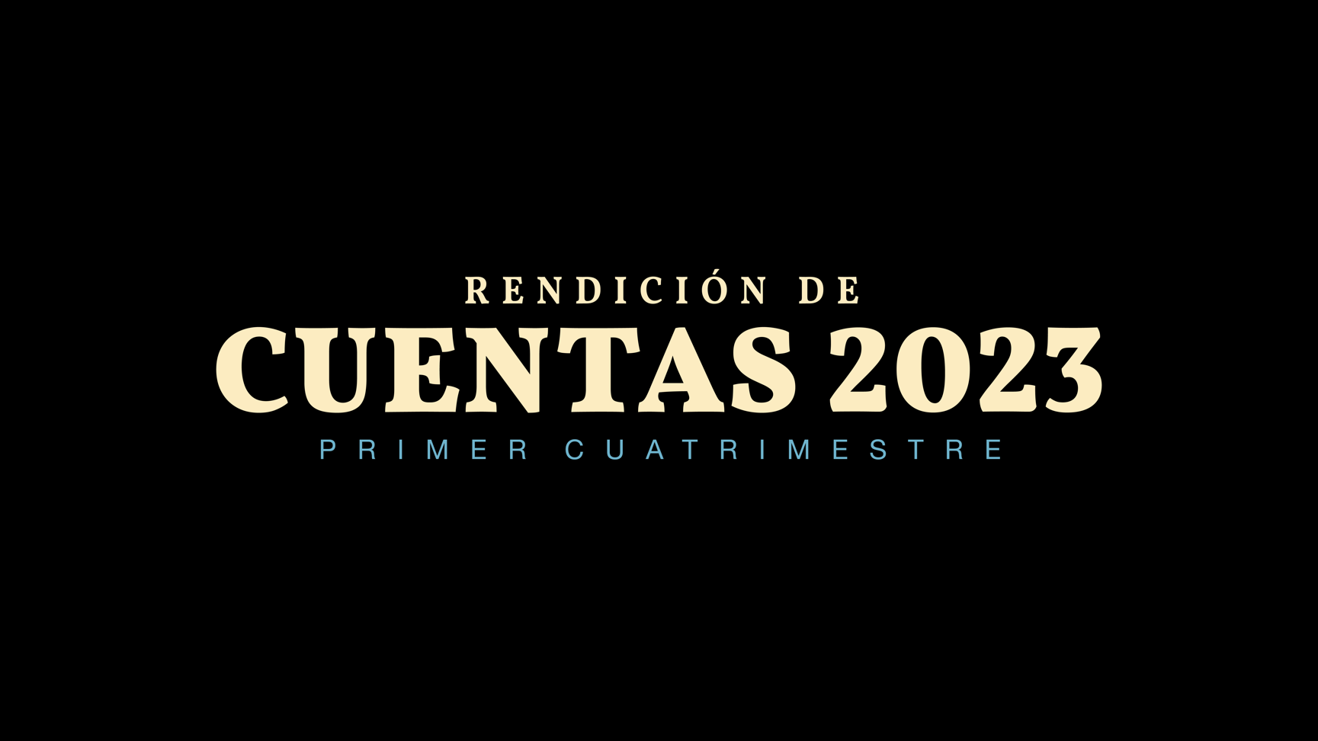
SECRETARÍA GENERAL DE LA PRESIDENCIA DE LA REPÚBLICA

Información al 26 de abril de 2023.
Información al 26 de abril de 2023

